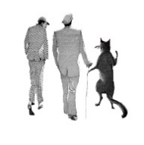
Рабочий лист № 3
Москва Ивана Бездомного

Ф.И. обучающегося___________________________________________
ГБОУ №________________ Класс________________ Дата___________

Задание: соотнесите объекты с фрагментами текста романа М. А. Булгакова «Мастер и Маргарита» и планом Москвы 1935 года. В первой колонке укажите правильную последовательность объектов соответственно тексту романа. Определите координаты указанных объектов, занесите их в таблицу, сделайте фотографии для последующего оформления буклета, по возможности укажите точный адрес объекта.

№ | Адрес | Фрагмент плана Москвы, подсказки | Современные координаты расположения объекта, фотография | Текст
 | Клиника доктора Стравинского | 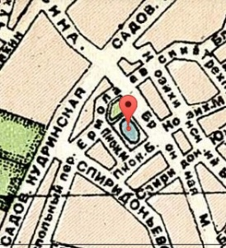 | Широта: ____________________________  Долгота:_____________________________  Адрес: ______________________________ | Старинный двухэтажный дом кремового цвета помещался на бульварном кольце в глубине чахлого сада, отделенного от тротуара кольца резною чугунною решеткой. Небольшая площадка перед домом была заасфальтирована, и в зимнее время на ней возвышался сугроб с лопатой, а в летнее время она превращалась в великолепнейшее отделение летнего ресторана под парусиновым тентом.  Дом назывался «домом Грибоедова» на том основании, что будто бы некогда им владела тетка писателя – Александра Сергеевича Грибоедова. Ну владела или не владела – мы того не знаем. Помнится даже, что, кажется, никакой тетки-домовладелицы у Грибоедова не было… Однако дом так называли. Более того, один московский врун рассказывал, что якобы вот во втором этаже, в круглом зале с колоннами, знаменитый писатель читал отрывки из «Горя от ума» этой самой тетке, раскинувшейся на софе, а, впрочем, черт его знает, может быть, и читал, не важно это!
 | Пречистенская набережная | 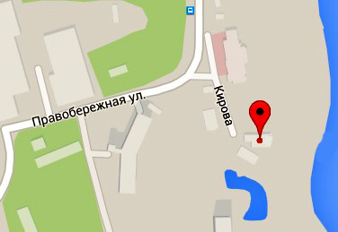 | Широта: ____________________________  Долгота:_____________________________  Адрес: ______________________________ | В пустынном безотрадном переулке поэт оглянулся, ища беглеца, но того нигде не было. Тогда Иван твердо сказал самому себе:  – Ну конечно, он на Москве-реке! Вперед!  Следовало бы, пожалуй, спросить Ивана Николаевича, почему он полагает, что профессор именно на Москве-реке, а не где-нибудь в другом месте. Да горе в том, что спросить-то было некому. Омерзительный переулок был совершенно пуст.  Через самое короткое время можно было увидеть Ивана Николаевича на гранитных ступенях амфитеатра Москвы-реки.
 | Патриаршие пруды | 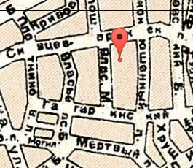 | Широта: ____________________________  Долгота: ____________________________  Адрес: ______________________________ Сфотографируйте вид набережной. | Под вечер он выходит и идет на Патриаршие пруды.  Сидя на скамейке, Иван Николаевич уже откровенно разговаривает сам с собой, курит, щурится то на луну, то на хорошо памятный ему турникет.  Час или два проводит так Иван Николаевич. Затем снимается с места и всегда по одному и тому же маршруту, через Спиридоновку, с пустыми и незрячими глазами идет в Арбатские переулки.
 | К особняку Маргариты | 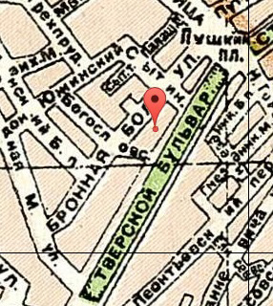 | Широта: ____________________________  Долгота:_____________________________  Адрес: ______________________________  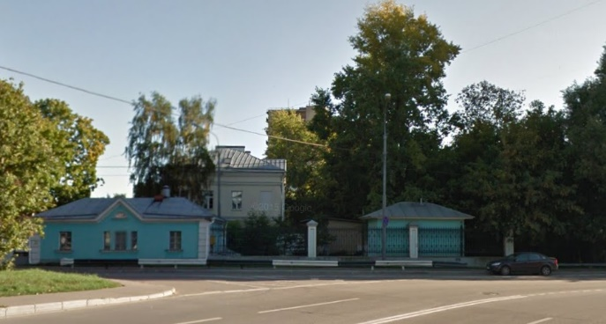 | Когда в приемную знаменитой психиатрической клиники, недавно отстроенной под Москвой на берегу реки, вошел человек с острой бородкой и облаченный в белый халат, была половина второго ночи.
 | Дом Грибоедова | 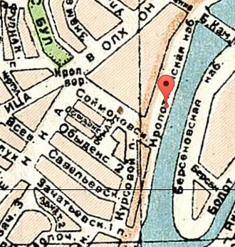 | Широта: ____________________________  Долгота:_____________________________  Адрес: ______________________________ | Однажды весною, в час небывало жаркого заката, в Москве, на Патриарших прудах, появились два гражданина.

